Общественная палата Амурской области

каб. 110, ул. Зейская, 211, г.Благовещенск, 675000
www.opamur.ru, e-mail: op-adm@mail.ru;
тел. (4162) 22-16-48, факс (4162) 22-16-50

Хронология событий

Общественной палаты Амурской области

в августе 2017 года

В Ивановке состоялась встреча представителей Местных Отделений Союза пенсионеров Амурской области г.Белогорска и с.Ивановка
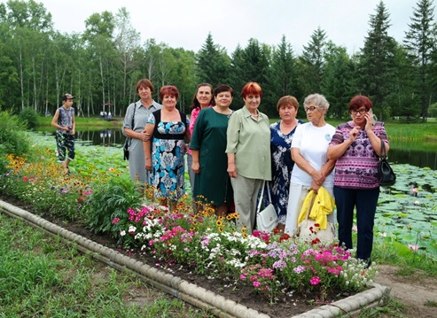
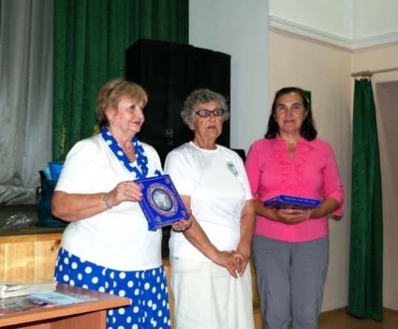
02 августа 2017 года в селе Ивановка состоялась встреча представителей Союза пенсионеров Амурской области, прибывшими двумя автобусами из г. Белогорска числом 53 человека под руководством председателя Прудниковой Нины Александровны, с 32 членами местного отделения Ивановского Союза пенсионеров России под председательством Адаменко Натальи Григорьевны. Встреча была посвящена обмену опытом работы с пожилыми гражданами.
Начало знакомству положила встреча на берегу пруда, ставшему местной достопримечательностью благодаря экологам-энтузиастам села Ивановка Александру и Татьяне Титаренко, вырастившим в нем куртину лотосов Комарова.
Вокруг этого озерка в саду появились красивые беседки, скамейки, фонтан, благоухают цветы в красивых клумбах, одна из которых – персональная клумба Союза пенсионеров.
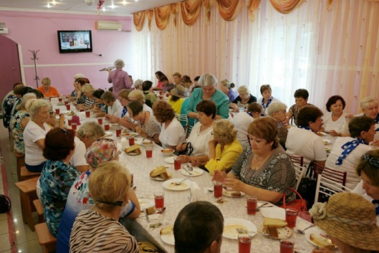
В программу встречи вошли различные мероприятия, в том числе — посещение местного историко-краеведческого музея, подробную экскурсию по которому провела Адаменко Наталья Григорьевна.
Богатая история Ивановки, насыщенная и трагическими, и светлыми событиями впечатлила гостей.
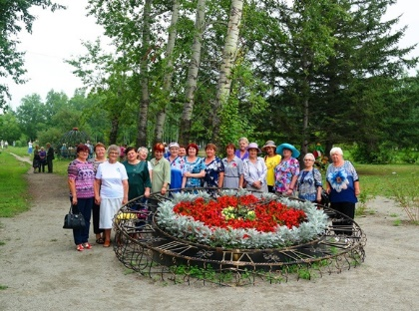
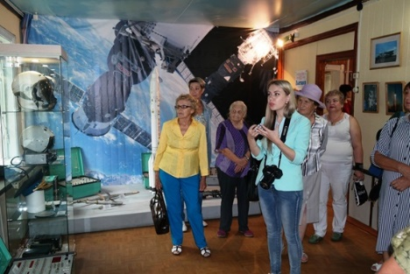
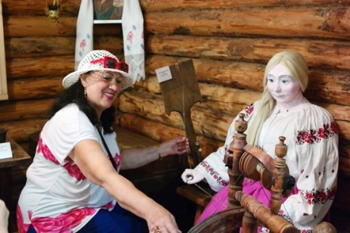
Гости посетили церковь Иоанна Богослова, основанную и освященную святителем Иннокентием (Вениаминовым), причисленным к лику святых в 1977 году.
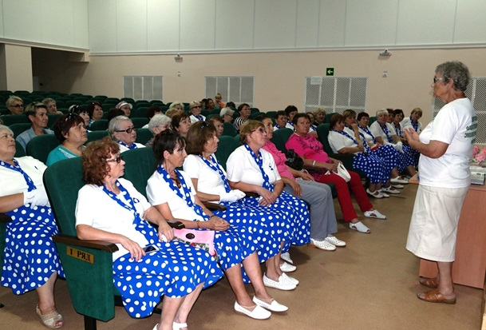
Круглый стол состоялся на площадке Дома Культуры. Председатель Амурского Союза пенсионеров России, член Общественной палаты Амурской области Самбур Елена Петровна рассказала о предстоящих больших мероприятиях, таких как Фестиваль прикладного искусства в пансионате для инвалидов и престарелых «Приозерье» Тамбовского района, восьмая областная спартакиад пенсионеров, месячник пожилых людей, новый учебный год по освоению компьютерной грамотности пожилыми людьми.

Членами Общественной палаты Амурской области проведена проверка в отношении торговых точек города Благовещенска, осуществляющих реализацию разливного пива в многоквартирных жилых домах
На основании решения совета от 28.06.2017 № 3 Общественной палаты Амурской области о проведении общественной проверки членами Общественной палаты в период с 07 июля по 06 августа была проведена проверка в отношении торговых точек города Благовещенска, осуществляющих реализацию разливного пива в многоквартирных жилых домах.
Ответственными лицами по проведению проверки были назначены члены Общественной палаты Амурской области Хоменко Владимир Николаевич и Ищенко Евгений Владимирович.
При проведении общественной проверки были составлены акты о результатах общественной проверки, велась фотосъемка.
В ходе проведения проверки выявлены и документально подтверждены факты о нарушении ч. 2 ст. 1 Закона Амурской области от 25.09.2014 № 403-ОЗ «О некоторых вопросах регулирования розничной продажи алкогольной продукции и безалкогольных тонизирующих напитков на территории Амурской области» в 28 проверяемых объектах.
Предложения по устранению нарушений законодательства направлены в адрес руководителей этих организаций.

Выезд в Константиновский район
11 августа 2017 года заместитель секретаря Общественной палаты Амурской области Кириллов Владимир Иннокентьевич работал в составе кабинета министров «Отрытого правительства» Амурской области в Константиновском районе.
Владимир Иннокентьевич изучил особенности формирования и работы Общественного совета Константиновского района, дал рекомендации, направленные на совершенствование деятельности Общественного совета, поделился практическими наработкам деятельности общественных советов других муниципальных образований Амурской области.

Российско-китайский обмен делегациями пожилых людей
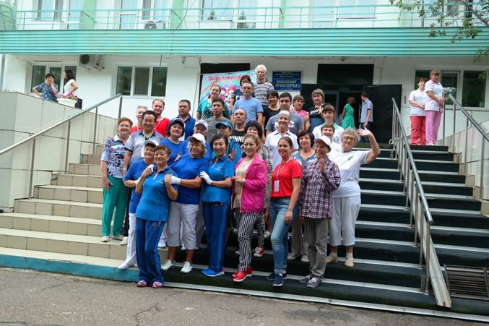
С 15 по 17 августа в пансионате «Приозёрье» состоялся российско-китайский обмен делегациями пожилых людей. Амурское отделение союза пенсионеров России, которое возглавляет член Общественной палаты Амурской области Самбур Елена Петровна, в рамках федерального проекта «Старшее поколение» при поддержке министерства социальной защиты населения организовало международный фестиваль пожилых людей «Возьмемся за руки друзья».
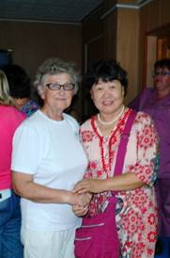
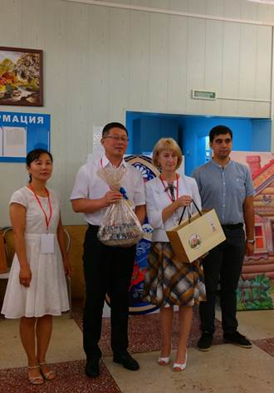
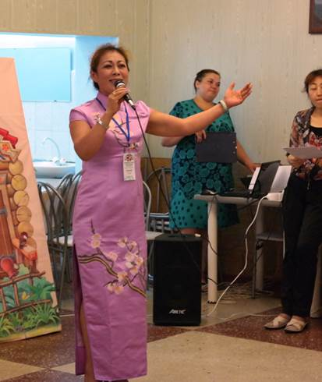
На торжественном вечере приветствовала собравшихся министр социальной защиты населения Амурской области Киселева Наталья Викторовна.
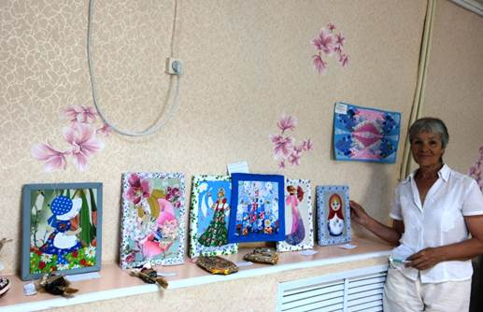
Обмен делегациями пожилых людей между Россией и Китаем в Амурской области прошёл во второй раз. По итогам встречи прошлого, 2016 года, обе стороны решили провести обмен делегациями и в 2017 году.
В течение трёх дней гостей из Китая и амурских пенсионеров принимал пансионат «Приозёрье».
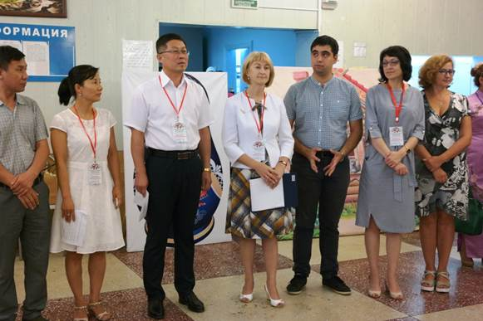
В рамках договорённости об обмене делегациями пенсионеров из России и Китая в Амурскую область из Китайской Народной Республики приехали около 30 человек – пожилые люди, представители администрации и Института социального благосостояния № 2 города Хэйхэ.
Языковой барьер не мешал общению, которое проходило тепло и непринуждённо.
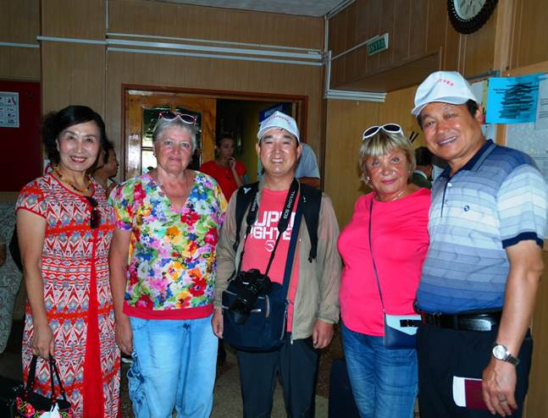
Сложности общения помогали преодолевать волонтеры - студенты БГПУ китаисты Валерий, Кристина и Настя.
Во время мастер-классов китайские и амурские пенсионеры научились делать национальных кукол, картины из цветной шерсти и аппликации, а также оценили работы амурских мастеров, представленные на выставке народного творчества.
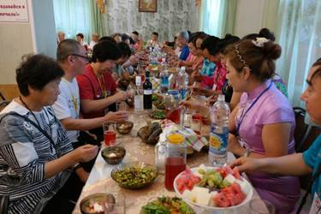
Гости из Китая представили амурским товарищам подготовленные концертные номера: народные песни и танцы, фрагмент пекинской оперы, игру на национальных музыкальных инструментах. Благовещенский фольклорный ансамбль «Сударушки» Союза пенсионеров зажигал аудиторию народными песнями. Семейный ансамбль Чудаевых выступил ярко и зрелищно, лирично и слаженно спел квартет пансионата «Приозерье». Группа «Танцы для здоровья» продемонстрировали удивительную слаженность ансамбля.
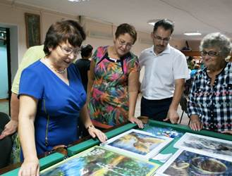
Пели и плясали везде! В холле, на крылечке, в парке! Китайские друзья солировали в песнях «Катюша», «Подмосковные вечера», «Ямщик». Их народные китайские инструменты вместе с баяном и гармошкой звучали гармонично экспромтом для любой русской народной песни, аккомпанируя нашим артистам.
Заместитель секретаря Амурского регионального отделения партии «Единая Россия» по проектной деятельности Фарафонтова Татьяна Павловна 16 августа приняла участие в международном фестивале прикладного искусства пожилых людей.
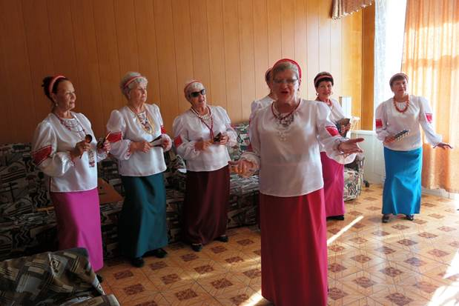
Приветствуя собравшихся, Татьяна Павловна отметила, что данный проект направлен не просто на развлечение и организацию свободного времени людей почтенного возраста, но на повышение качества жизни пожилых людей, активное вовлечение граждан старшего поколения в жизнь общества. Такими мероприятиями привлекается внимание общества к людям, которые сохранили традиции народного творчества. Речь идет и о русских традициях прикладного искусства и о традициях, которые представляют гости из КНР.
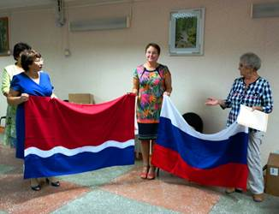
Также, от имени председателя Законодательного Собрания Амукрской области Константина Викторовича Дьяконова, Татьяна Павловна вручила благодарственное письмо Самбур Елене Петровне, которая на протяжении многих лет организует для представителей старшего поколения курсы компьютерной грамотности, фестивали, спартакиады и другие массовые мероприятия.
Китайские участники мероприятия посетили село Ивановка, где для них провели экскурсии в музей и на озеро лотосов.
В сентябре амурские пенсионеры нанесут ответный визит. Российских гостей в Китае примет Институт социального благосостояния № 2 города Хэйхэ.

Подготовка к ежегодному Дню тигра
Тигр – одно из самых красивых животных на Земле. Для человека он является символом могущества, силы и достоинства.
Еще недавно тигр обитал во многих странах Азии и Востока, сегодня 3 из 9 подвидов уже исчезли с лица Земли.
В этом году третий раз в Амурской области будет проводиться праздник «День тигра», его целью является стремление обратить внимание жителей Дальнего Востока на необходимость сохранения на Земле такого редкого представителя семейства кошачьих, как амурский тигр. Впервые этот праздник отмечался в 2000 году во Владивостоке на городском уровне, позже — на краевом уровне. С каждым годом этот праздник отмечается с все большим размахом, к празднованию присоединились не только жители Приморья, но и Хабаровского края, жители других городов России. Ко «Дню Тигра» готовится множество просветительских, благотворительных и массовых акций и мероприятий.
Распоряжением губернатора Амурской области создан организационный комитет по подготовке и проведению мероприятий, посвященных экологическому празднику «День тигра», в состав которого вошли и представители Общественной палаты Амурской области.
29 августа 2017 года состоялось очередное заседание организационного комитета по подготовке и проведению мероприятий, посвященных экологическому празднику «День тигра» в 2017 году. В ходе заседания был утвержден план мероприятий по проведению праздника. План включает в себя несколько этапов, таких как проведение областного конкурса детского творчества «Дом тигра на Амуре», школьные праздники «В гостях у властелина тайги» (игры, викторины, турниры, беседы, выставки), концертные программы, презентации природоохранных организаций и др.
Сам праздник пройдет 23 сентября на площади Ленина и ОКЦ.

День памяти Валерия Михайловича Приемыхова
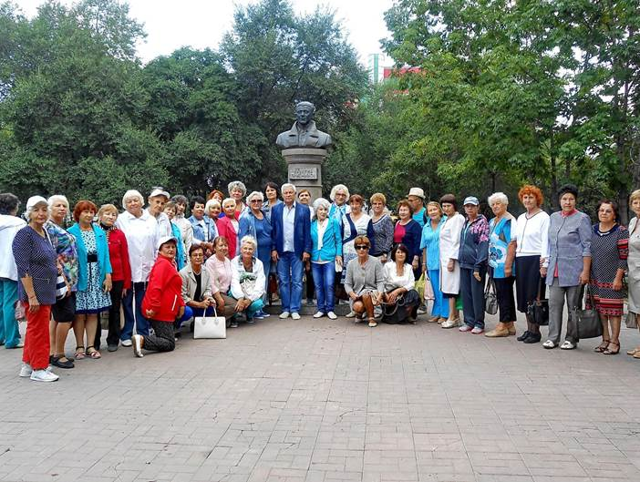
25 августа – день памяти Валерия Михайловича Приемыхова – известного актера, режиссера, сценариста и писателя.
Валерий Михайлович наш земляк. Родился в г. Белогорске в 1943 году. Школу окончил в г. Благовещенске. Валерий Михайлович Лауреат двух Государственных премий СССР: за исполнение главных ролей в фильмах «Пацаны» и «Холодное лето 53-го». Лауреат Государственной премии Российской Федерации за фильм «Кто, если не мы».
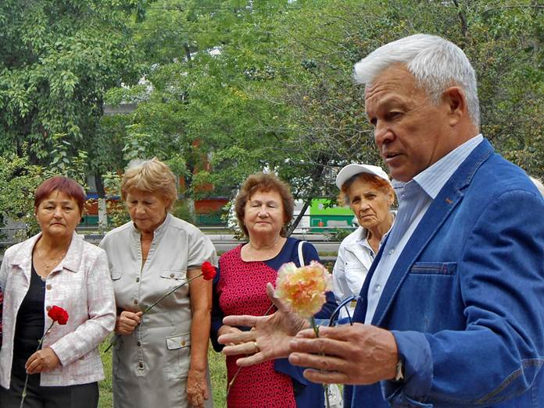
Валерий Михайлович ушел из жизни 25 августа 2000 года. Ежегодно в день памяти В.М.Приемыхова члены Ассоциации пожилых людей г. Благовещенска под руководством председателя организации, члена Общественной палаты Амурской области Утенбергенова Сергея Айтугановича возлагают цветы к памятнику нашего знаменитого земляка Валерия Приемыхова. Память о нем, о его вкладе в развитие советского и российского кино должна жить с нами.

Встреча друзей под девизом «Дружи и танцуй»
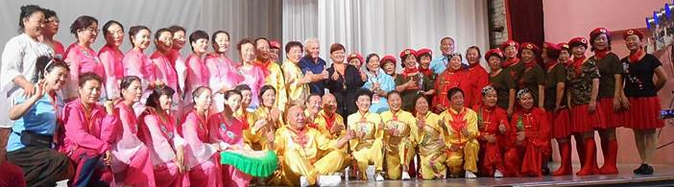
20 августа 2017 года в ДК Федерации профсоюзов прошла творческая встреча пожилых людей из г. Благовещенска и г. Пекина.
Такие встречи с китайскими пенсионерами стали традиционными. Китайские друзья заранее предложили членам Благовещенского танцевально-оздоровительного клуба «Танцы для здоровья», который возглавляет член Общественной палаты Амурской области Утенбергенов Сергей Айтуганович, выступить на одной сцене.
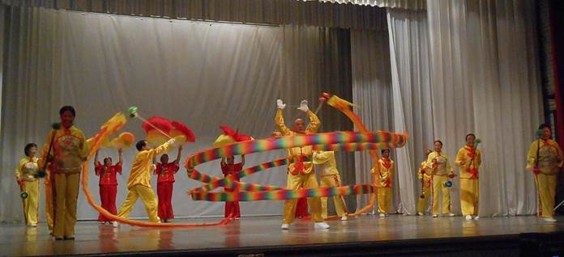
В группе гостей из Китая было 130 человек. Общее число участников мероприятия составило более 300 человек. Зажигательные танцы, русские и китайские, были встречены овациями зала. В зале в перерывах между танцами звучали русские и китайские песни. Встреча прошла в теплой, дружеской обстановке.
Такие встречи представляют собой примеры народной дипломатии и направлены на укрепление дружбы народов России и Китая. Это подтверждает и девиз таких встреч «Дружи и танцуй!».

Первый городской открытый фестиваль танцевально-оздоровительных клубов «Серебряный возраст»
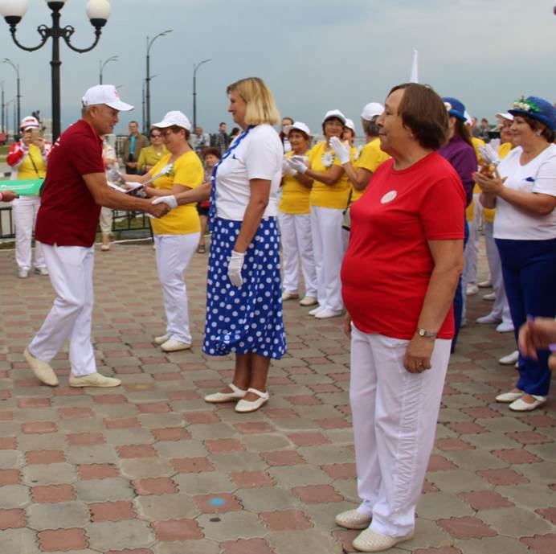
25 августа 2017 года в г. Благовещенске прошел Первый городской открытый фестиваль танцевально-оздоровительных клубов «Серебряный возраст». Организатором фестиваля выступила Благовещенская городская общественная организация «Ассоциация пожилых людей», руководителем которой является член Общественной палаты Амурской области Утенбергенов Сергей Айтуганович.
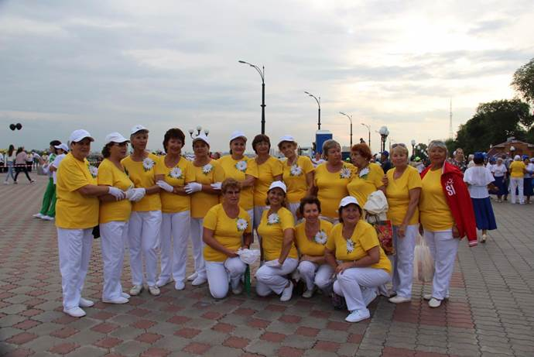
Организация Фестиваля прошла при поддержке администрации города Благовещенска. Участие в фестивале приняли 17 команд. Четыре команды представляли г. Благовещенск. По две команды представляли города Белогорск и Свободный. Кроме них были представлены: г. Шимановск, г. Райчихинск, г. Завитинск, с. Тамбока, Тамбовский район, Екатеринославка, с.Константиновка, п. Талакан, с.Ромны.
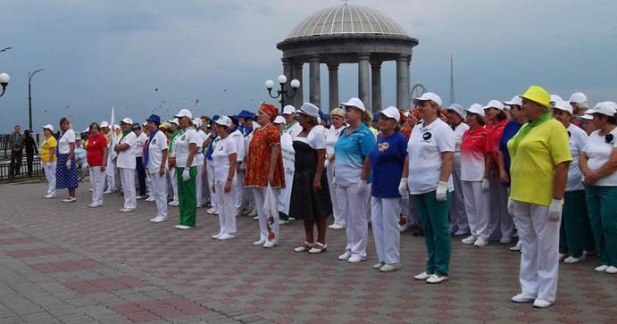
Количество участников составило 300 человек. Каждой команде был вручен диплом участника фестиваля. А шести лучшим командам были вручены кубки. Подобный фестиваль проводился впервые. Практически все участники люди пенсионного возраста. Но на площадке во время танца никто не смог бы сказать, что танцуют пенсионеры. Столько энергии и эмоций излучали танцующие на зрителей, что последние не могли не отвечать бурными аплодисментами.
Организаторы уверены, что такие фестивали станут традиционными. Оздоровительными танцами займутся еще больше людей старшего возраста. Это поможет здоровью, поможет общению.

Заседание по доступности избирательных участков для людей с ограниченными возможностями здоровья
В июне 2017 года в Федеральный закон от 12.06.2002 № 67-ФЗ «Об основных гарантиях избирательных прав и права на участие в референдуме граждан Российской Федерации» был внесен ряд поправок, часть из которых касается избирательных прав инвалидов.
В связи с этим 30 августа 2017 года в избирательной комиссии Амурской области прошло заседание по доступности избирательных участков для людей с ограниченными возможностями здоровья.
В мероприятии приняла участие председатель комиссии Общественной палаты Амурской области по социальной поддержке граждан Назарова Александра Семеновна, которая выступила перед участниками заседания с позицией Общественной палаты относительного этого вопроса.

Регламентные мероприятия
в августе 2017 года
11 августа 2017 года состоялось заседание совета.
17 августа 2017 года состоялся вебинар для глав муниципальных образований и руководителей общественных советов (палат) муниципальных образований по вопросу стратегической экологической оценки документов стратегического планирования Амурской области, включенной в План основных мероприятий по проведению в 2017 году в Российской Федерации Года экологии.
29 августа состоялась рабочая встреча по подготовке заседания «круглого стола» на тему «О выполнении в Амурской области Федерального закона от 12.01.1995 № 5-ФЗ «О ветеранах» в части ветеранов боевых действий».

Использование ресурсов Общественной палаты Амурской области инициативными гражданами и общественными организациями
в августе 2017 года

Дата | Время | Мероприятие | Координатор
Зал заседаний № 112
15 августа | 17.00 |  | Сафронова
24 августа | 16.00 | Заседание Экспертного совета при уполномоченном по правам ребенка в Амурской области | Рудакова Е.М.

Обзор СМИ о деятельности Общественной палаты Амурской области
за август 2017 года

Дата публикации | Наименование СМИ | ФИО автора, название статьи
04 августа | Информационное агентство «Благовещенск.безформата» | 31 июля 2017 г. Координационный комитет по проведению конкурсов на предоставление грантов Президента Российской Федерации на развитие гражданского общества подвел итоги первого конкурса
04 августа | Информационное агентство «Благовещенск.безформата» | Открыт прием заявок для участия в Общероссийском гражданском форуме-2017
07 августа | Информационное агентство «Благовещенск.безформата» | 2 августа в с.Ивановка состоялась встреча представителей Союза Пенсионеров Амурской области

